Hieronder vind je een suggestie voor sociale media (beeldopties bijgevoegd) om je te helpen het gezondheids- en welzijnsonderwerp van deze maand - cultureel bewustzijn - onder je leden te promoten. Voel je vrij om te delen op je interne communicatieplatforms en via je eigen LinkedIn-accounts, indien van toepassing.

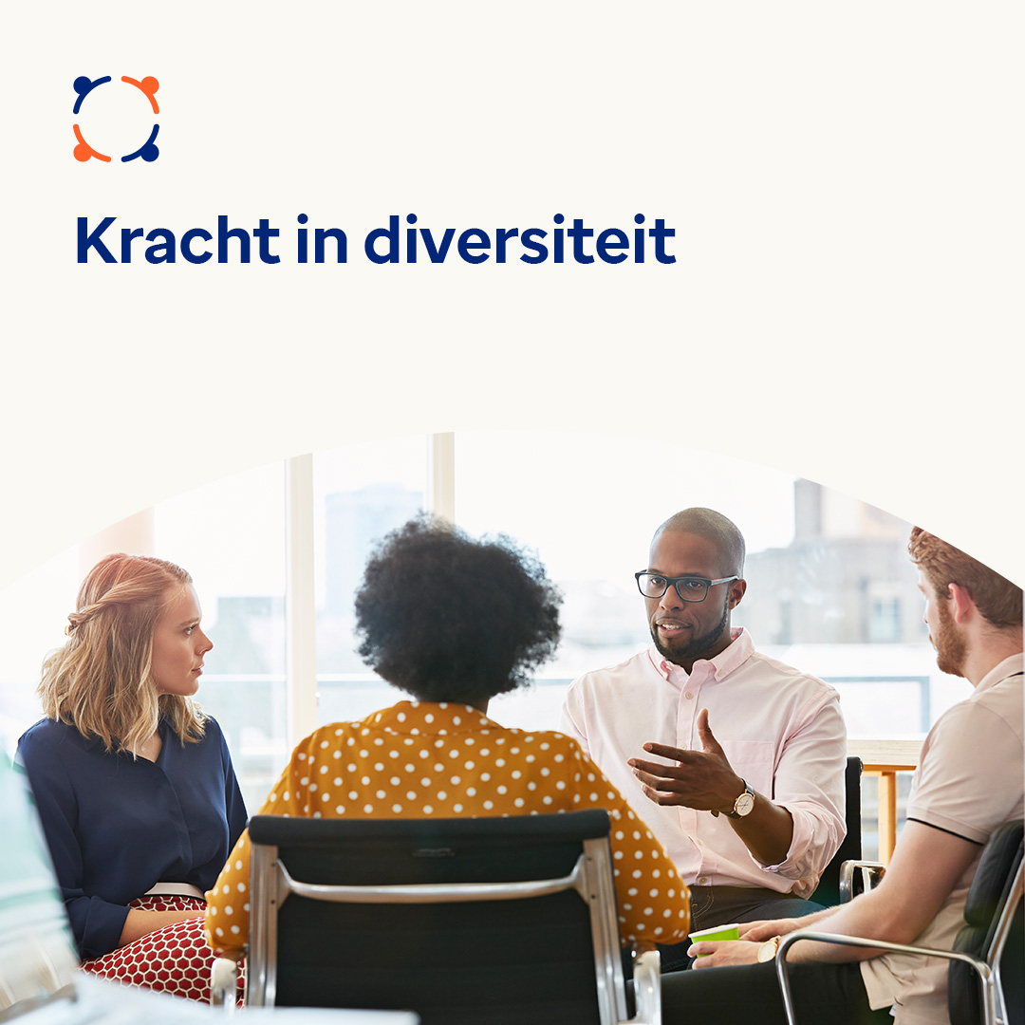 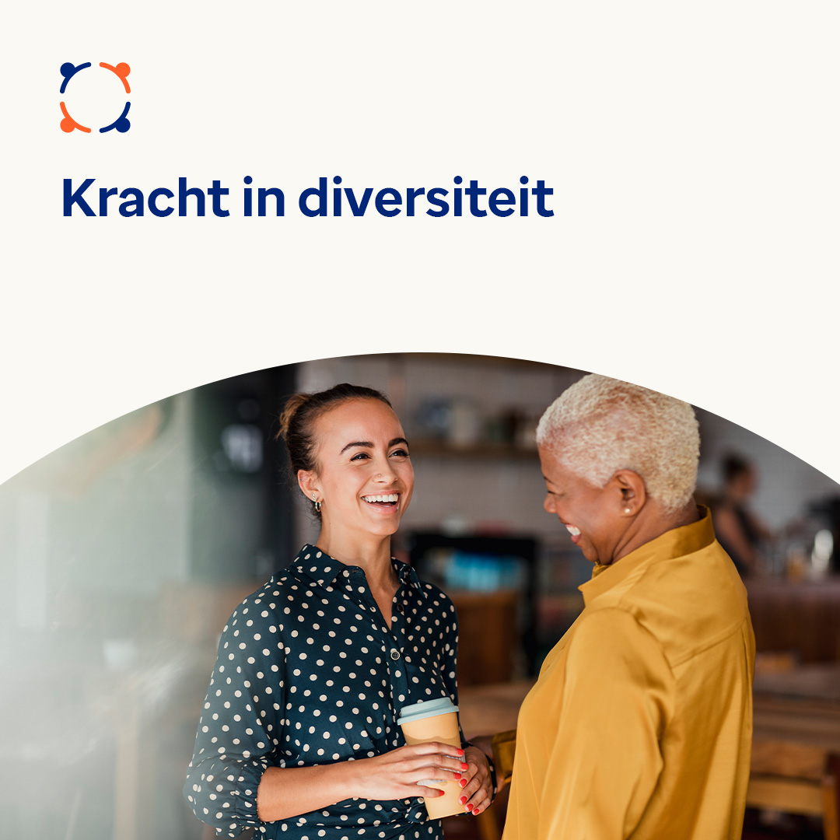 

* Steeds meer mensen werken en leven in een multiculturele omgeving. Deze diversiteit brengt nieuwe ideeën die onze werkplekken, gemeenschappen en de wereld ten goede komen. Maar het kan anderzijds ook leiden tot intermenselijke misverstanden. Laten we ons deze maand richten op het overwinnen van de uitdagingen en het omarmen van de voordelen van multiculturalisme. optumwellbeing.com/newthismonth/nl-NL #employeehealth #wellbeing
* Heb je een relatie met iemand met een andere achtergrond? Leer tips om over je culturele verschillen te praten en misverstanden te overwinnen. optumwellbeing.com/newthismonth/nl-NL #employeehealth #wellbeing

**Hoe je een bericht plaatst op LinkedIn:**

* Open je LinkedIn-account
* Selecteer hierboven je gewenste tekst (inclusief link). Kopieer + plak
* Kies je favoriete afbeelding en voeg deze toe aan je bericht (bewaar de afbeelding op je schijf, selecteer “foto toevoegen” vóór stap 4)
* Klik op “post”